У ЦЕН НА ЛЕКАРСТВА ЕСТЬ СВОЙ ПРЕДЕЛ

Здоровые люди, состояние которых сохраняется, в том числе, за счет рациональной системы лекарственного обеспечения, составляют основу успешного развития любой страны. Обеспеченность полным ассортиментом лекарств и по доступной цене, в конечном итоге, влияет на продолжительность жизни населения, и именно поэтому государство уделяет особое внимание проблеме ценообразования в данной сфере.
Список «ЖНВЛП»
В настоящее время государством регулируются цены на лекарственные препараты, которые включены в перечень жизненно необходимых и важнейших лекарственных препаратов (далее — ЖНВЛП).

На 2017 год таковой утвержден Распоряжением Правительства РФ от 28.12.2016 № 2885-р «Об утверждении перечня жизненно необходимых и важнейших лекарственных препаратов для медицинского применения на 2017 год». В него вошло 646 международных непатентованных наименований лекарств.

Что касается лекарственных средств, не включенных в перечень ЖНВЛП, то государственное регулирование оптовых и розничных цен на такие лекарственные средства не предусмотрено.

Прежде чем рассматривать порядок формирования цен на лекарственные средства из списка ЖНВЛП, необходимо отметить, что первой и обязательной процедурой является регистрация/перерегистрация Минздравом России предельной отпускной цены производителя на данные медикаменты и внесение ее в государственный реестр. Далее уже на местах органы исполнительной власти субъектов РФ, исходя из местных особенностей, принимают решения об установлении предельных размеров оптовых и розничных надбавок к фактическим отпускным ценам, определенных производителями.

Эти предельные размеры распространяются на все розничные и оптовые фармацевтические компании, независимо от форм собственности.
ЦЕНА
НА ЛЕКАРТВЕННЫЙ ПРЕПАРАТ
=
ЦЕНА
ПРЕДПРИЯТИЯ-
ПРОИЗВОДИТЕЛЯ
+
СНАБЖЕНЧЕСКО-СБЫТОВАЯ НАДБАВКА ОПТОВЫХ СТРУКТУР
+
ТОРГОВАЯ
НАДБАВКА
АПТЕЧНЫХ УЧРЕЖДЕНИЙ
Таким образом, цена на лекарственные средства складывается из цены предприятия-производителя, снабженческо-сбытовой надбавки оптовиков и торговой надбавки аптечных учреждений.
Местные пределы
В 2017 году на территории нашего региона действует постановление Администрации Томской области от 28.07.2010 № 150а «Об установлении на территории Томской области предельных размеров оптовых надбавок и предельных размеров розничных надбавок на лекарственные препараты, включенные в перечень жизненно необходимых и важнейших лекарственных препаратов».

Аптечная организация, индивидуальный предприниматель, медицинская организация, осуществляющие продажу лекарств на территории Томской области, не должны устанавливать розничную надбавку к фактической отпускной цене производителя выше определенного данным постановлением уровня. Все предельные размеры надбавок выражены в процентах и дифференцированы в зависимости от отпуск ной стоимости лекарственных препаратов, установленных производителями (до 50 рублей включительно, от 50 рублей до 500 рублей включительно, свыше 500 рублей).

Так, оптовая надбавка для лекарственных препаратов, отпускная цена которых до 50 рублей, должна составлять не более 18%, для препаратов стоимостью от 50 до 500 рублей — не более 15%, для препаратов стоимостью выше 500 рублей — 11%.

Необходимо отметить, что согласно действующему законодательству, даже если лекарственный препарат будет перепродан несколько раз, размеры оптовых надбавок не смогут в совокупности превышать установленный Администрацией Томской области предельный размер.

Предельные надбавки розничного рынка соответственно выше оптового, так как включают в себя все этапы формирования цены на лекарственные препараты.

Размеры розничной надбавки на территории Томской области установлены отдельно для муниципальных образований, расположенных на территории районов, приравненных к районам Крайнего Севера, и для прочих муниципальных образований (См. таблицу ниже).

Стоит отметить, что оптовые и розничные надбавки, начиная с 2010 года, в Томской области не изменялись, за исключением размера розничной надбавки для лекарственных средств с фактической отпускной ценой производителя свыше 500 рублей, которая в 2012 году снизилась на 1% (с 34% до 33%).

Мониторинг и контроль
Мониторинг цен и ассортимента лекарств в медицинских и аптечных организациях, контроль за ценообразованием ЖНВЛП, в рамках лицензионного контроля на территории Томской области, осуществляет территориальный орган Федеральной службы по надзору в сфере здравоохранения по Томской области.

Томское УФАС России также осуществляет контроль за ценообразованием на лекарственные средства, но только в тех случаях, когда аптечная организация занимает доминирующее положение на рынке.
Результаты проведенного антимонопольным управлением исследования показали, что конкуренция на региональном рынке розничной торговли лекарственными препаратами развита слабо. Исключение составляют только город Томск и ЗАТО Северск.

На территории 10 муниципальных районов Томской области (Асиновский, Бакчарский, Верхнекетский, Кожевниковский, Колпашевский, Кривошеинский, Молчановский, Парабельский, Тегульдетский, Чаинский) возможно наличие аптечных организаций, занимающих доминирующее положение на розничном рынке лекарственных средств.

Соответственно, в случае нарушения данными аптечными организациями порядка ценообразования, Томское УФАС России будет в состоянии принять меры антимонопольного реагирования.
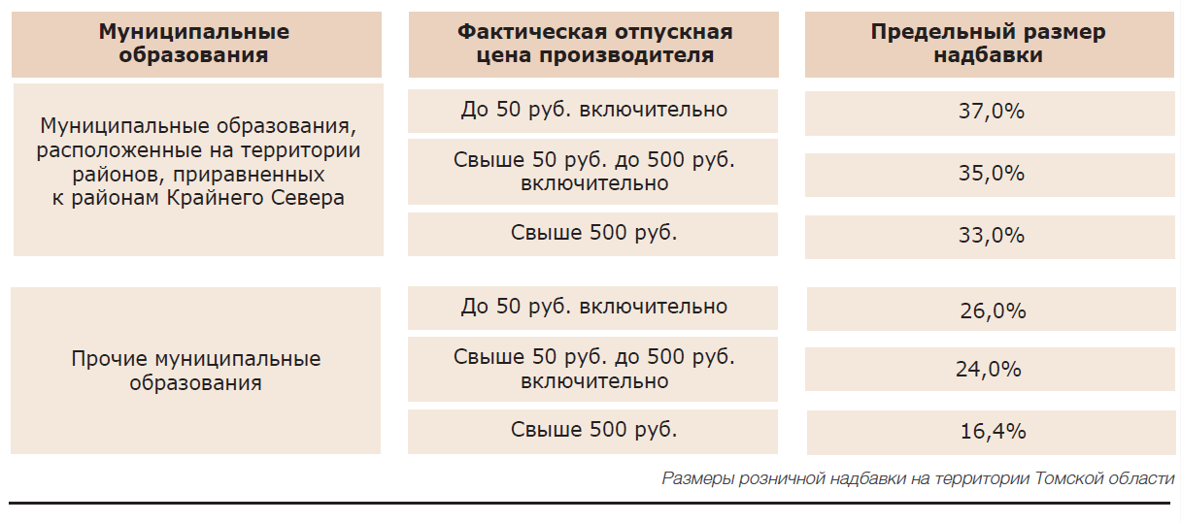

Томское УФАС России
Александра Гвоздева

